Vrácení platby závazku na účet či pokladnu

1. Standard Qi
V Qi je ve standardu používán aparát párování na doklad a pokud byl zaplacen závazek (faktura přijatá, záloha přijatá, 2x uhrazena faktury přijatá) a následně byla vrácena platba na účet nebo v hotovosti, je to vždy bráno jako platba původního závazku, což ve skutečnosti opravdu je.
Při vrácení peněz do banky se tedy postupuje tak, že je na položce bankovního výpisu změněn „Kredit“ na „Debet“ a tento přeplatek je zaúčtován zpět na původní závazek. Touto operací se původní závazek opět změní do stavu „Přijatý“ (pokud se jedná o vrácení platby u závazku, který již nikdy nebude hrazen) nebo „Zaplacený“ (pokud se jedná o závazek, který byl přeplacen).

Zaevidovaná záloha:
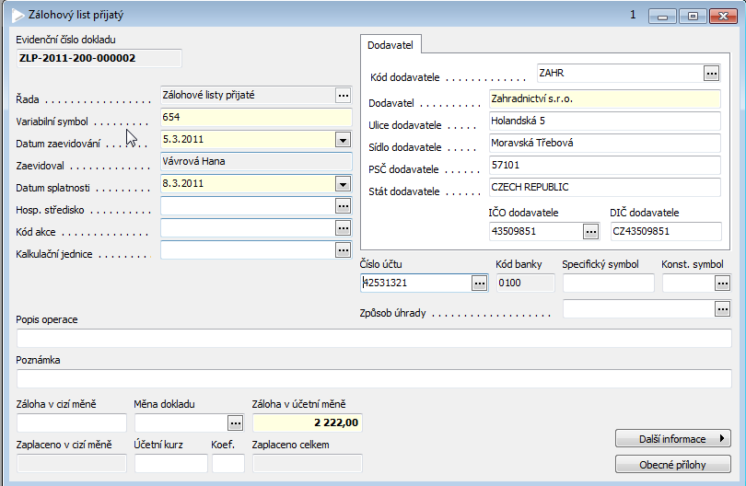
Zaplacení zálohy:
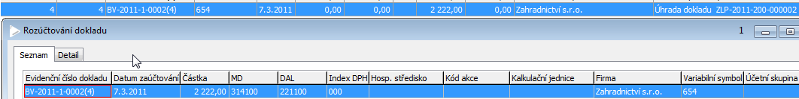
Záloha je ve stavu Zaplacena a účetní položka je vytvořena na zálohy.

Při vrácení platby zálohy na účet není platba na účet „Kredit“ ale je to „Debet“ s minusovým znaménkem. Účetní položka vznikla zcela shodně pouze s minusovým znaménkem.
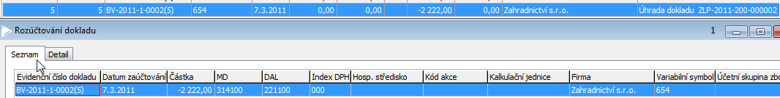
Původní doklad je nezaplacený, je ve stavu „Přijatý“ nebo „Vystaven – PÚ“.
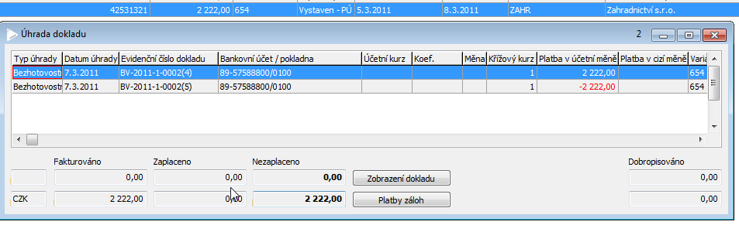
Tento doklad lze nyní v „Seznamu neuhrazených zálohových listů“ tzv.uzavřít pomocí tlačítka „Uzavření dokladu“. Již se nebude nabízet k platbě a bude v „Seznamu uzavřených zálohových listů“.
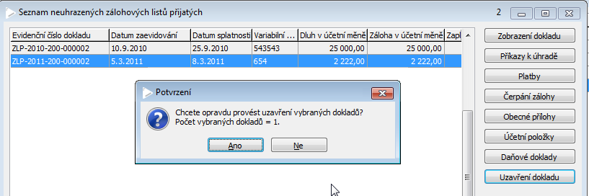
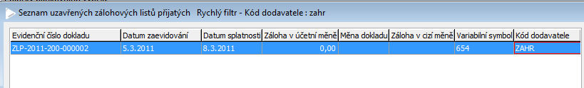
Doklad lze z tohoto seznamu vrátit do aktuálních záloh pomocí tlačítka „Zrušení uzavření“.

2. Řešení dle požadavku FNOL
Pokud ovšem nechce FNOL využívat této standardní funkce, která zabezpečuje, že všechny informace o dokladu jsou shromážděny přímo u něj, lze zaúčtovat bankovní položku bez úprav na příslušný zvolený účet (v mém případě na 395100).
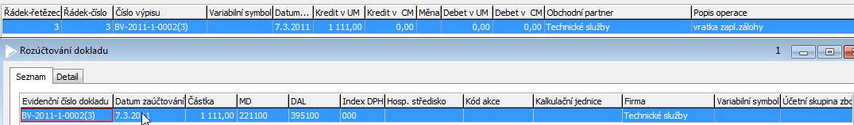
Potom však musí být vytvořen „Interní doklad platba“, kde však musí být zaevidováno, že platím Závazek a vybrat příslušný závazek, částka na dokladu musí být vždy v tomto případě mínusová, jinak by nedošlo ke správnému vyrovnání závazku. Účetní položka je vytvořena zcela shodně jako na bankovní položce, ale s mínusovými znaménky.
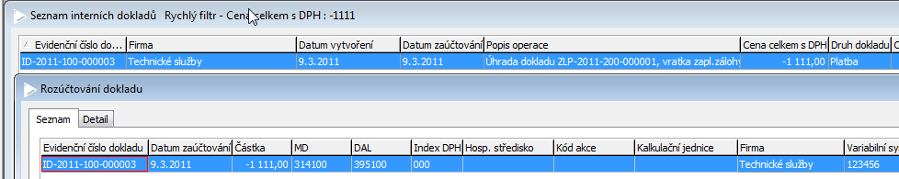
Potom již lze doklad opět pomocí „Uzavření dokladu“ uzavřít.
Tento způsob je zbytečně náročný na další práci uživatele, musí myslet na to, že je nutno vytvořit mínusový interní doklad platba. Pokud by vytvořil doklad kladný a pouze by doklad ošetřil účetně, bude to sice účetně správně, ale v evidenci záloh bude stále uhrazený závazek. Nebude možné se jej zbavit a podklady pro inventarizaci záloh budou nesprávné.

